Уникальная смена в рамках РДШ прошла в СОК «Зелёный огонёк» с 30 ноября по 5 декабря. Сразу два дома детского творчества «Олимп» и «Юность» гостили в санаторно-оздоровительном комплексе на тематической смене «Творчество в Движении». Хореографические коллективы «Мозаика» и «Югория», объединение командно-тактического фехтования «Ратник», шоу-театр «Софит», ансамбль танца «На поклонной», хоровая студия «Спутник», вокальный ансамбль «Веста» - это далеко не полный перечень коллективов и объединений, приехавших в «Огонёк». Прогуливаясь по комплексу можно было услышать, как с разных сторон доносится либо музыка, либо хоровое пение, либо русская народные напевы под перебор гармони. Фантастические ощущения пребывания в сказочной стране творчества и таланта.
Ребят из разных коллективов собирали вместе интересные и увлекательные события: яркое открытие смены, совместные концерты на сцене клуба «Зеленый огонёк», образовательные мероприятия по направлениям работы РДШ. Здесь и тренинги по личностному росту, военно-патриотический блок, занятия по информационно-медийному мастерству, развитие гражданской активности, мастер-классы по декоративно-прикладным искусствам, русские народные забавы, игры на свежем воздухе, танцевально-развлекательные программы. Образовательные блоки РДШ помогли ребятам узнать о собственных новых возможностях, о способах развития и реализации своего потенциала в рамках деятельности Движения.
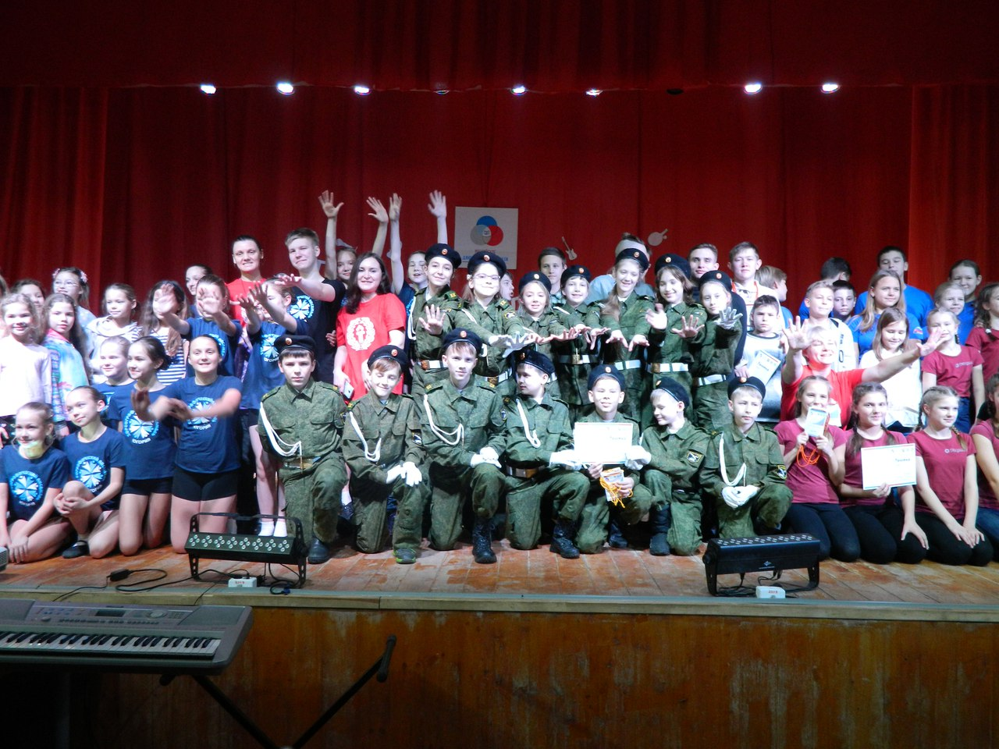
Однако, кроме таких серьезных мероприятий, организаторы не забывали уделять время творческим развлечениям: концерты коллективов, конкурс флешмобов, танцевальный баттл, развлекательная программа «Репетиция Нового года», конкурс костюмов, зажигательные танцы и многое другое. Особенно запомнились ребятам игры на свежем воздухе - большой стадион со снегом очень быстро превращался в поле для снежных баталий и возведения снежных крепостей - то, что невозможно прочувствовать в условиях города, с радостью воплощалось в СОК «Зелёный огонёк».

